**BỘ GIÁO DỤC VÀ ĐÀO TẠO**

**TRƯỜNG ĐẠI HỌC SƯ PHẠM TP. HỒ CHÍ MINH**

**KHOA CÔNG NGHỆ THÔNG TIN**

**TIỂU LUẬN**

**QUẢN LÝ BÁN THIẾT BỊ DI ĐỘNG**

**Học phần:**

**2121COMP104401 – Nhập môn Công Nghệ Phần Mềm**

**Thành phố Hồ Chí Minh, ngày 07 tháng 06 năm 2022**

**BỘ GIÁO DỤC VÀ ĐÀO TẠO**

**TRƯỜNG ĐẠI HỌC SƯ PHẠM TP. HỒ CHÍ MINH**

**KHOA CÔNG NGHỆ PHẦN MỀM**

**TIỂU LUẬN**

**QUẢN LÝ BÁN THIẾT BỊ DI ĐỘNG**

**Học phần:**

**2121COMP104401 – Nhập môn Công Nghệ Phần Mềm**

Nhóm: MLB  
Danh sách sinh viên thực hiện: Trần Thị Bảo Linh – MSSV: 46.01.104.092

Trần Công Minh – MSSV: 46.01.104.105

Giảng viên hướng dẫn: ThS. Trần Thanh Nhã

**Thành phố Hồ Chí Minh, ngày 07 tháng 06 năm 2022**

**Thành phố Hồ Chí Minh, ngày tháng năm 2021**

MỤC LỤC

Mở Đầu 1

1. Lý do chọn đề tài 1

2. Đối tượng nghiên cứu và phạm vi nghiên cứu 1

3. Phương pháp nghiên cứu 1

4. Cấu trúc luận văn 2

Chương 1. KHẢO SÁT BÀI TOÁN 3

1.1 Mô tả yêu cầu bài toán 3

1.2 Khảo sát bài toán 4

1.3 Xác định thông tin cơ bản cho nghiệp vụ của bài toán 5

1.4 Xây dựng biểu đồ mô tả nghiệp vụ và phân cấp chức năng 6

1.5 Xây dựng kế hoạch dự án đơn giản 8

CHƯƠNG 2. ĐẶC TẢ YÊU CẦU BÀI TOÁN 10

2.1 Giới thiệu chung 10

2.2 Use Case tổng quan 12

CHƯƠNG 3. PHÂN TÍCH YÊU CẦU 13

3.1 Mô hình CDM 13

3.2 Mô hình thực thể kết hợp 14

3.3 Mô hình PDM 14

CHƯƠNG 4. THIẾT KẾ GIAO DIỆN 18

4.1 Thiết kế giao diện 18

4.2 Sơ đồ hoạt động 19

CHƯƠNG 5. CÁC CHỨC NĂNG CHÍNH CỦA TRANG WEB QUẢN LÝ BÁN THIẾT BỊ DI ĐỘNG 20

5.1. Giao diện người dùng 20

5.2. Giao diện quản lý 26

CHƯƠNG 6. KẾT LUẬN 30

6.1. Ưu và nhước điểm 30

6.2. Hướng phát triển 30

TÀI LIỆU THAM KHẢO 32

**PHÂN CÔNG THÀNH VIÊN TRONG NHÓM**

|  |  |  |
| --- | --- | --- |
| **Họ và tên** | **Nội dung công việc**  **thực hiện** | **Đánh giá** |
| Trần Thị Bảo Linh | Khảo sát bài toán, phân tích yêu cầu, code, ppt. | Hoàn thành |
| Trần Công Minh | Đặc tả yêu cầu bài toán, thiết kế giao diện phần mềm, code. | Hoàn thành |

**DANH MỤC CÁC KÝ HIỆU VÀ CHỮ VIẾT TẮT**

|  |  |  |
| --- | --- | --- |
| **Chữ  viết tắt** | **Nguyên mẫu** | **Diễn giải** |
| CNN | Convolutional Neural Networks | Mô hình mạng nơ-ron tích chập |
| Admin | Administrator | Người quản lý |

# 

**DANH MỤC CÁC BẢNG BIỂU**

**Trang**

Bảng 1.1. Thông tin cơ bản cho nghiệp vụ 6

Bảng 1.2. Bảng mô tả chức năng trong biểu đồ BFD 8

Bảng 1.3. Bảng kế hoạch đơn giản 8

Bảng 1.4. Bảng quản lí các rủi ro đơn giản 8

Bảng 2.1. Bảng các tác nhân 10

Bảng 2.2. Bảng các use case cần thiết 10

Bảng 3.1. Thuộc tính của bảng khách hàng 15

Bảng 3.2. Thuộc tính của bảng sản phẩm 15

Bảng 3.3. Thuộc tính của bảng nhà cung cấp 15

Bảng 3.4. Thuộc tính của bảng hoá đơn 16

Bảng 3.5. Thuộc tính của bảng nhân viên 16

Bảng 3.6. Thuộc tính của bảng tài khoản 16

Bảng 3.7. Khoá và khoá ngoại của các bảng 17

**DANH MỤC CÁC HÌNH VẼ**

**Trang**

Hình 1.1. Mẫu quản lí bán hàng 5

Hình 1.2. Biểu đồ hoạt động 6

Hình 1.3. Biểu đồ phân cấp chức năng (BFD) 7

Hình 2.1. Use case tổng quan 12

Hình 3.1. Mô hình CDM 13

Hinh 3.2. Mô hình thực thể kết hợp ERD 14

Hình 3.3. Mô hình PDM 14

Hình 4.1. Thiết kế giao diện đăng nhập 18

Hình 4.2. Thiết kế giao diện trang chủ 18

Hình 4.3. Sơ đồ hoạt động của giao diện đăng nhập 19

Hình 5.1. Giao diện trang chủ 20

Hình 5.2. Giao diện sản phẩm 22

Hình 5.3. Giao diện đánh giá sản phẩm 23

Hình 5.4. Giao diện sản phẩm liên quan 23

Hình 5.5. Thông báo chọn màu và phiên bản bộ nhớ 24

Hình 5.6. Thông báo thêm vào giỏ hàng thành công 24

Hình 5.7. Giao diện giỏ hàng 25

Hình 5.8. Giao diện đăng nhập 25

Hình 5.9. Giao diện đặt hàng 25

Hình 5.10. Giao diện thông báo mua hàng thành công 26

Hình 5.11. Giao diện trang chủ của nhân viên 27

Hình 5.12. Giao diện thống kê 27

Hình 5.13. Giao diện quản lí sản phẩm 28

Hình 5.14. Giao diện quản lí người dùng 28

Hình 5.15. Giao diện quản lí đơn hàng 29

**Mở Đầu**

1. **Lý do chọn đề tài**

 Ngày nay, công nghệ thông tin ngày càng phát triển thì nhu cầu cuộc sống cũng như việc ứng dụng Công nghệ thông tin vào công việc của con người được phát triển mạnh mẽ và ngày càng đa dạng hơn, đặc biệt vấn đề quản lý đang được mọi người quan tâm và phát triển.Nhiều công nghệ sử dụng mới được áp dụng hàng ngày, cũng như đưa phần mềm vào quản lý ngày càng trực quan và sinh động hơn vời người sử dụng, nhằm phục vụ nhu cầu truyền thông của con người, hoạt động kinh doanh điện thoại di động ngày càng phát triển mạnh mẽ trong xu hướng bán lẻ của các doanh nghiệp. Hiện nay, đa số các cửa hàng điện thoại di động đều chưa có phần mềm quản lý, các phương pháp quản lý đều thực hiện một cách thủ công chủ yếu bằng ghi chép sổ sách… Nhằm giảm thao tác thủ công, mang lại tính chính xác và hiệu quả cao trong công tác quản lý hoạt động kinh doanh. Với mục tiêu trên thì trọng tâm của đề tài này sẽ đi sâu nghiên cứu và phát triển phần mềm “Quản lý cửa hàng điện thoại di động” Là một đề tài mang tính thực tế và đáp ứng được nhu cầu trong công tác quản lý. Để đáp ứng được nhu cầu cho việc quản lý cửa hàng dễ dàng và thuân tiện …,Vì vậy mà em đã chọn đề tài này để phát triển phần mềm của mình.

1. **Đối tượng nghiên cứu và phạm vi nghiên cứu**

Đối tượng nghiên cứu: Quản lý bán thiết bi di động của cửa hàng MLB.

Phạm vi nghiên cứu: Khảo sát bài toán, mô tả yêu cầu, xác định thông tin cơ bản của nghiệp vụ, các tác nhân và usecase cần thiết cho hệ thống, xây dựng các mô hình, thiết kế giao diện phần mềm,…

1. **Phương pháp nghiên cứu**

Phần 1: Họp nhóm và phân tích từng yêu cầu 1 cách chi tiết và sau đó ghi ra bản thiết kế hoàn chỉnh.

Phần 2: Sử dụng công cụ để thiết kế mô hình CSDL, Thiết kế giao diện... và ghi ra bản mô hình thiết kế một cách hoàn chỉnh.

Phần 3: Sử dụng ngôn ngữ lập trình:

-Front-End: Javasrcipt, ReactJS, TailwindCSS.

-Back-End: NodeJS, ExpressJS.

-Database: MongoDB.

Phần 4: Kiểm thử phần mềm bằng tay hay sử dụng công cụ kiểm thử phần mềm.

1. **Cấu trúc luận văn**

Nội dung bài tiểu luận được xây dựng gồm các chương sau:

Chương 1 – Khảo sát bài toán.

Chươg 2 – Đặt tả yêu cầu bài toán.

Chương 3 – Phân tích yêu cầu.

Chương 4 – Thiết kế chương trình.

Chương 5 – Các chức năng chính của trang web bán thiết bị di động.

Chương 6 – Kết luận.

# Chương 1. KHẢO SÁT BÀI TOÁN

## Mô tả yêu cầu bài toán

Khảo sát trên nhiều cửa hàng di động khác nhau như Cellphone, thế giới di động,… chuyên bán về các mặt hàng như: điện thoại di động, máy tính xách tay, máy tính bảng,… Hiện đang duy trì bán hàng theo hình thức bán lẻ theo hóa đơn.

- Nguồn hàng của cửa hàng có thể do các nhà cung cấp, nhà sản xuất trong và ngoài nước cung cấp.

Mỗi lần bán hàng, cửa hàng sẽ có hóa đơn để lưu lại những mặt hàng mà cửa hàng đã bán, thông tin khách hàng và tổng số tiền mà khách hàng đã mua.

* Khách hàng:

+ Có thể tìm kiếm, lựa chọn, xem chi tiết thông tin các thiết bị di động từ cửa hàng cung cấp. Để tiến hàng mua hàng, khách hàng sẽ lựa chọn phiên bản và màu sắc của sản phẩm và thêm vào giỏ hàng, chỉnh số lượng mặt hàng. Để thanh toán, khách hàng cần đăng ký hoặc đăng nhập vào hệ thống, sau đó cung cấp thông tin cho cửa hàng. Sau khi đặt hàng thành công, khách hàng sẽ được nhân viên xác nhận trạng thái đơn hàng và giao đến cho khách qua hình thức COD hay thẻ ngân hàng.

+ Ngoài ra, khách hàng còn có thể liên hệ đóng góp ý kiến cũng như đánh giá về sản sản phẩm đã mua.

* Nhân viên:

+ Quản lý sản phẩm: Thêm các sản phẩm thiết bị di động từ nhà cung cấp. Các mặt hàng được chia theo từng loại khác nhau, mỗi mặt hàng tương ứng với 1 loại sản phẩm.

+ Quản lý khách hàng: Xem thông tin của khách hàng. Chỉnh sửa và xóa nếu có nhu cầu từ khách hàng.

+ Quản lý đơn hàng: Xem những hóa đơn mà khách hàng đã gửi. Duyệt trạng thái đơn hàng và trạng thái thanh toán cho hóa đơn. Chỉnh sửa nếu có nhu cầu thay đổi từ khách hàng.

## Khảo sát bài toán

Một số mẫu quản lý bán hàng có sẵn theo yêu cầu của bài toán được thu nhập:

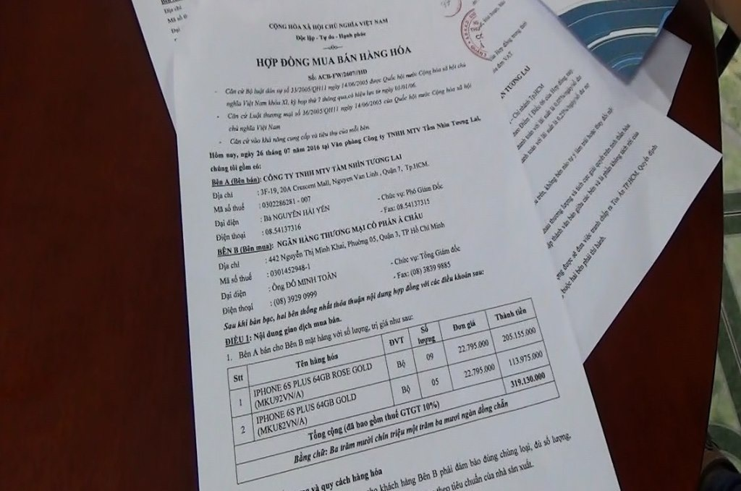

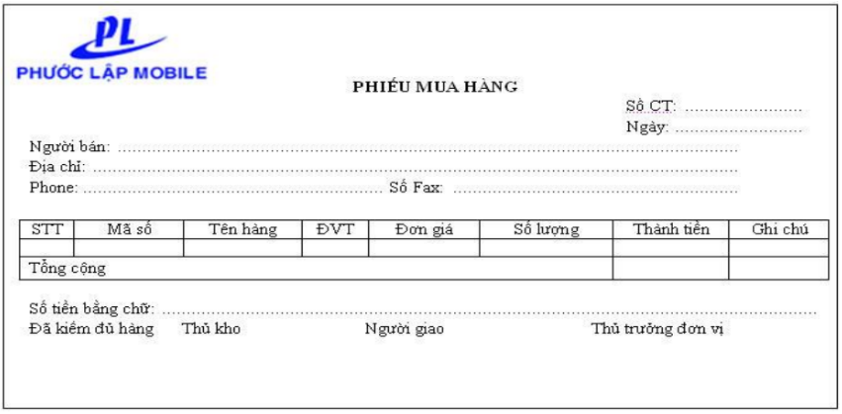

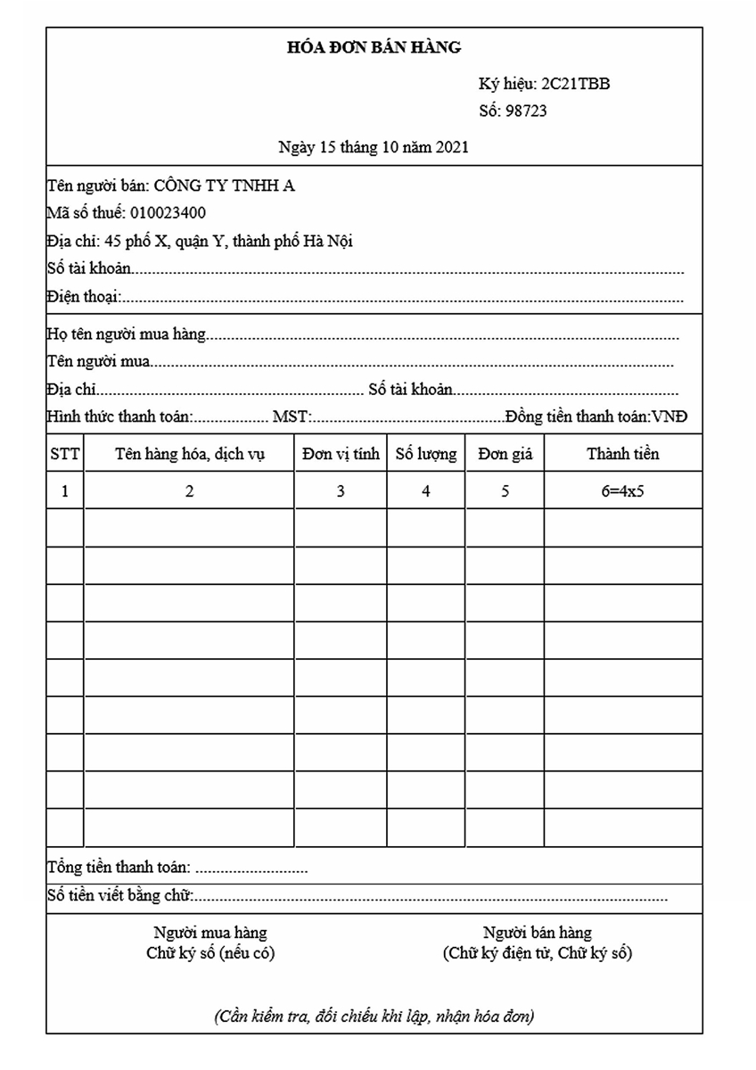

Hình 1.1 Mẫu quản lý bán hàng

## Xác định thông tin cơ bản cho nghiệp vụ của bài toán

Thông tin cơ bản cho nghiệp vụ:

|  |  |  |  |
| --- | --- | --- | --- |
| **Input** | | **Process** | **Output** |
| Đặt mua sản phẩm | Tên đăng nhập | Thêm vào giỏ hàng, xử lý đơn hàng, xuất hóa đơn. | Thông báo đặt mua hàng thành công. |
| Mật khẩu |
| Tên khách hàng |
| Số điện thoại |
| Email |
| Địa chỉ |
| Tra cứu sản phẩm | Thông tin sản phẩm (Tên sản phẩm, phân loại, tên hãng,…) | Tìm kiếm sản phẩm theo thông tin đầu vào. | Những sản phẩm có thông tin trùng với thông tin tìm kiếm. |
| Quản lý sản phẩm | Tên sản phẩm | Sắp xếp, liệt kê, phân loại. | Sắp xếp theo từng loại của sản phẩm. |
| Tên hãng |
| Loại sản phẩm |
| Thông số kỹ thuật… |

Bảng 1.1 Thông tin cơ bản cho nghiệp vụ

## Xây dựng biểu đồ mô tả nghiệp vụ và phân cấp chức năng

*Biểu đồ hoạt động mô tả nghiệp vụ cho hệ thống:*

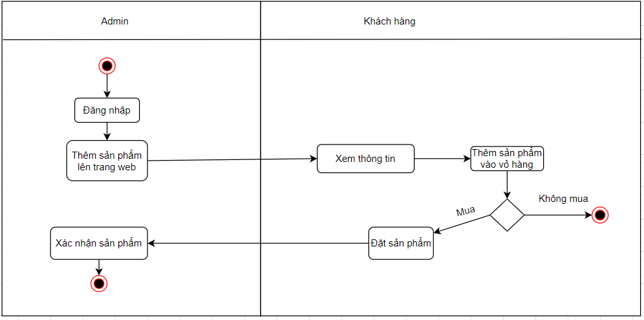

Hình 1.2 Biểu đồ hoạt động

*Biểu đồ phân cấp chức năng (BFD) cho nghiệp vụ bài toán:*

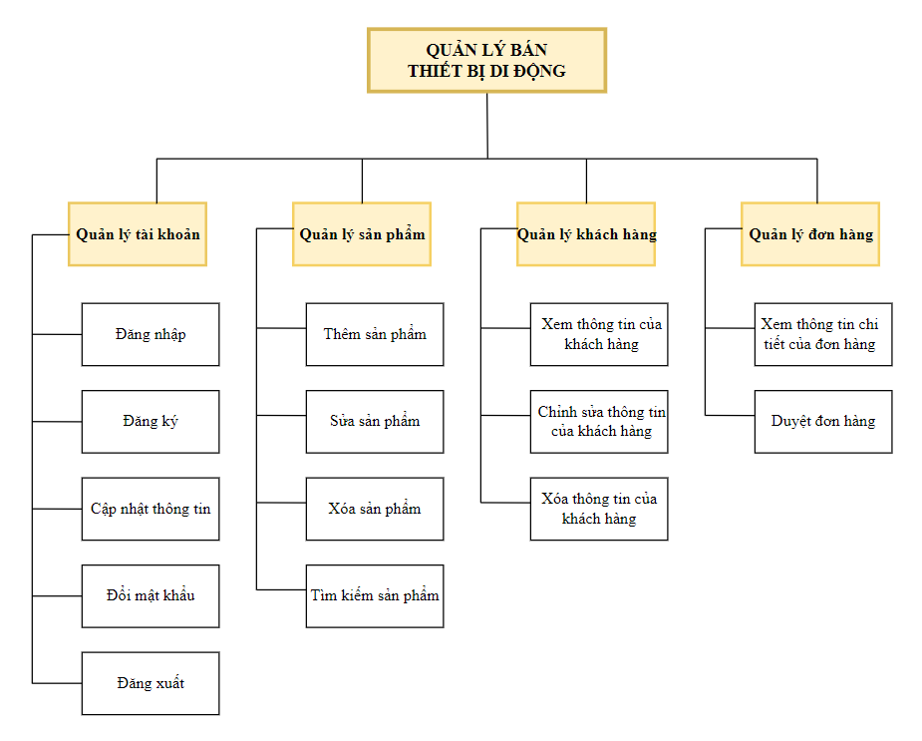

Hình 1.3 Biểu đồ phân cấp chức năng BFD

Mô tả các chức năng trong biểu đồ BFD:

|  |  |  |
| --- | --- | --- |
| **Tên chức năng** | **Mô tả** | **Đánh giá khả năng thực hiện (nhân lúc, thời gian, công nghệ, môi trường)** |
| Quản lý tài khoản | Hỗ trợ đăng nhập máy chủ trong cửa hàng và phân chia quyền đăng nhập | Cao |
| Quản lý khách hàng | Quản lý các thông tin của khách hàng, thêm, xóa, sửa thông tin khách hàng | Cao |
| Quản lý sản phẩm | Thêm, sửa, xóa các thông tin của thiết bị di động | Cao |
| Quản lý đơn hàng | Xem thông tin chi tiết hóa đơn đặt hàng, phê duyệt đơn hàng. | Cao |

Bảng 1.2 Bảng mô tả chức năng trong biểu đồ BFD

## Xây dựng kế hoạch dự án đơn giản

*Bảng kế hoạch đơn giản cho dự án:*

|  |  |  |  |
| --- | --- | --- | --- |
| **Công việc** | | **Thời gian (Số giờ làm việc)** | **Số người** |
| Phân tích | Phân tích yêu cầu | 1-2 ngày | 2 người |
| Xác định các đối tượng | 1 ngày |
| Xác định các nghiệp vụ | 1 ngày |
| Xác định thời gian thực hiện | 1 ngày |
| Thiết kế | Thiết kế biểu đồ use-case | 1 ngày | 1 người |
| Xác định các tác nhân |
| Xây dựng CDM, PDM, ERD | 2 ngày |
| Chế tạo | Mã hóa chương trình | 1-2 tuần | 2 người |
| Mã hóa giao diện |
| Kiểm thử | Kiểm tra lỗi | 1-2 tuần | 2 người |
| Sửa đổi |
| Bảo trì | Nâng cấp, sửa chữa | 1 tuần | 2 người |

Bảng 1.3 Bảng kế hoạch đơn giản

*Bản quản lý các rủi do đơn giản trong quá trình thực hiện dự án:*

|  |  |  |  |  |  |  |
| --- | --- | --- | --- | --- | --- | --- |
| **Công việc/Hoạt động** | **Rủi ro** | | | **Quản lý rủi ro** | | |
| **Mối nguy** | **Rủi ro** | **Mức độ** | **Chiến lược** | **Biện pháp** |
| Thống kê, ghi nhập thông tin mua hàng | Bị mất dữ liệu | Không có dữ liệu sao lưu dự phòng | Trung bình | Phòng tránh | Sao lưu dữ liệu thường xuyên |

Bảng 1.4 Bảng quản lý các rủi ro đơn giản

# ĐẶC TẢ YÊU CẦU BÀI TOÁN

## Giới thiệu chung

+ Các tác nhân của hệ thống:

* Khách hàng và nhân viên là những người sử dụng hệ thống này, hệ thống được
* Nhân viên sẽ duy trì và quản trị hệ thống.

+ Bảng liệt kê các tác nhân và mô tả thông tin cho các tác nhân:

|  |  |  |
| --- | --- | --- |
| **STT** | **Tên tác nhân** | **Mô tả tác nhân** |
| 1 | Khách hàng | Người dùng chính của hệ thống |
| 2 | Nhân viên | Quản lý hệ thống |

Bảng 2.1 Bảng các tác nhân

+ Các Use Case cần thiết cho hệ thống:

|  |  |  |  |  |
| --- | --- | --- | --- | --- |
| **STT** | **Tên usecase** | **Mô tả usecase** | **Tác nhân tương tác** | **Độ phức tạp** |
| 1 | Đăng nhập |  | Khách hàng, nhân viên |  |
| 2 | Xem sản phẩm | Xem thông tin sản phẩm | Khách hàng |  |
| 3 | Thêm sản phẩm | Thêm vào 1 sản phẩm | Nhân viên |  |
| 4 | Xóa sản phẩm | Xóa đi 1 sản phẩm | Nhân viên |  |
| 5 | Sửa sản phẩm | Sửa thông tin sản phẩm | Nhân viên |  |
| 6 | Tìm kiến sản phẩm | Tìm kiếm thông tin sản phẩm | Khách hàng |  |
| 7 | Xem khách hàng | Xem thông tin khách hàng | Nhân viên |  |
| 8 | Sửa khách hàng | Chỉnh sửa thông tin khách hàng | Nhân viên |  |
| 9 | Xóa khách hàng | Xóa đi 1 khách hàng | Nhân viên |  |
| 10 | Xem đơn hàng | Xem chi tiết thông tin đơn hàng | Nhân viên |  |
| 11 | Xác nhận đơn hàng | Xác nhận trạng thái cho đơn hàng | Nhân viên |  |
| 12 | Đánh giá sản phẩm | Đánh giá, góp ý sản phẩm | Khách hàng |  |
| 13 | Thống kê, báo cáo | Thống kê, báo cáo sản phẩm | Nhân viên |  |

Bảng 2.2 Bảng các Use Case cần thiết

## Use Case tổng quan

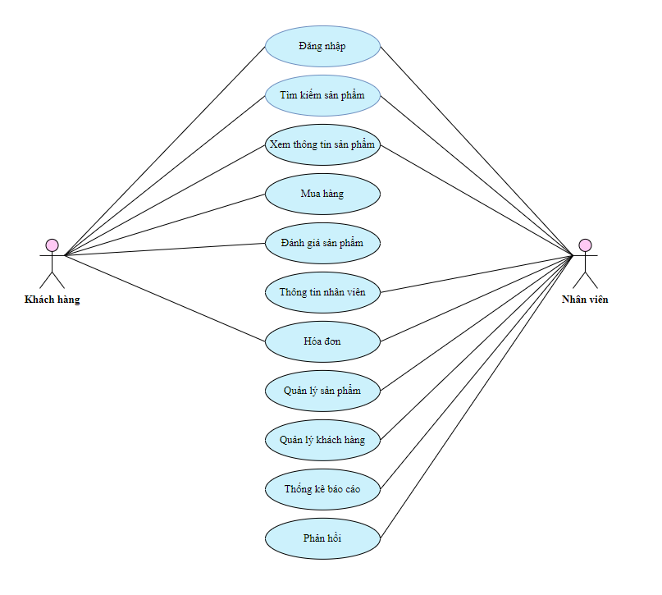

Hình 2.1 Use Case tổng quan

# PHÂN TÍCH YÊU CẦU

## Mô hình CDM

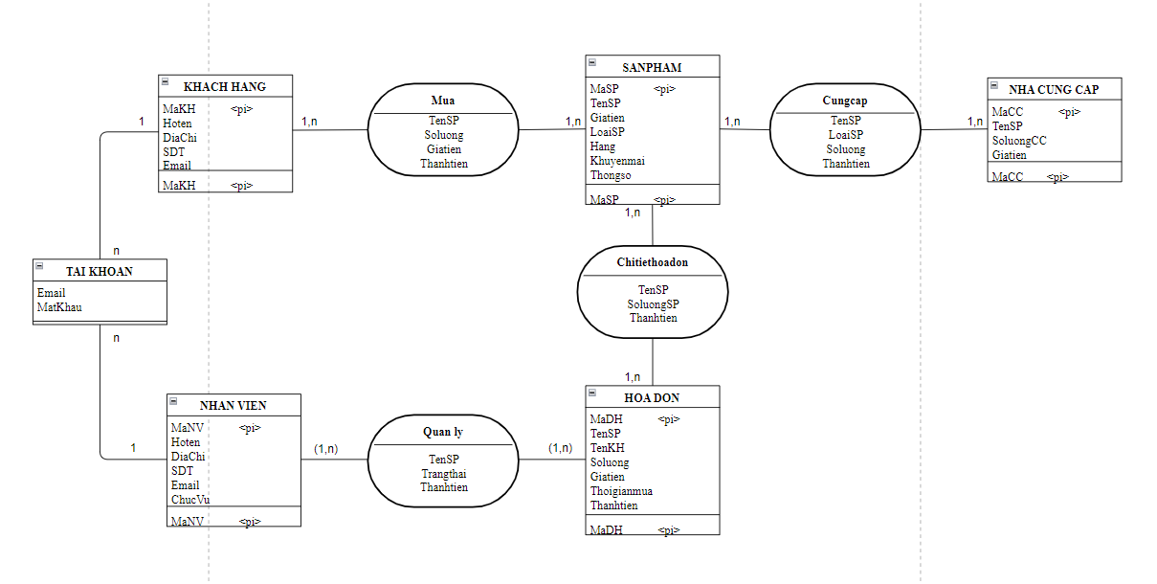

Hình 3.1 Mô hình CDM

## Mô hình thực thể kết hợp

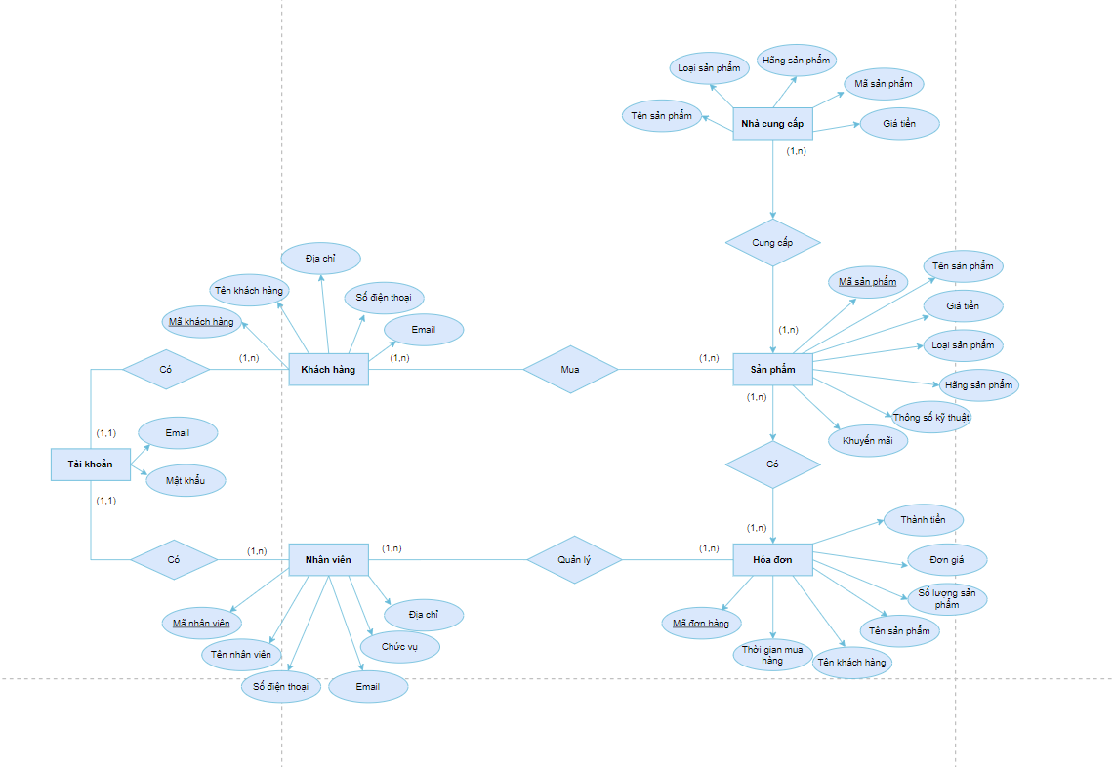

Hình 3.2 Mô hình thực thể kết hợp ERD

## Mô hình PDM

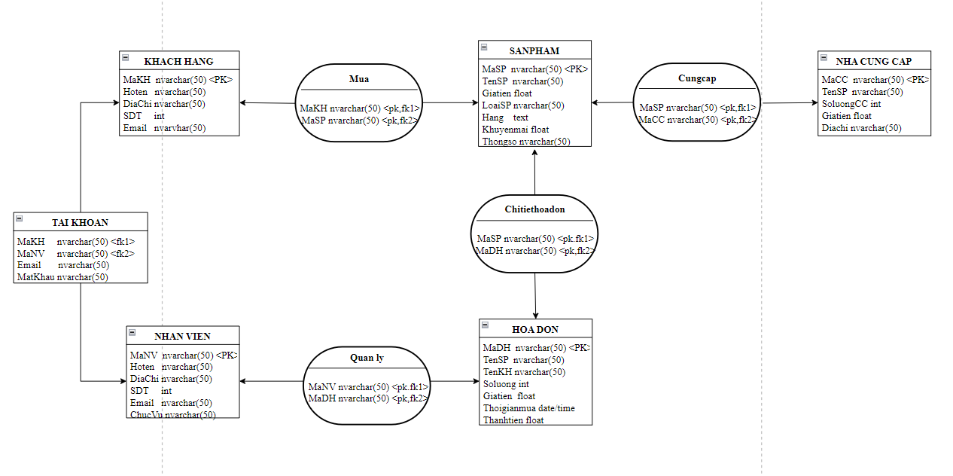

Hình 3.3 Mô hình PDM

* Các thuộc tính của các bảng trong mô hình PDM:

|  |  |  |  |
| --- | --- | --- | --- |
| **Bảng KHACH HANG** | | | |
| **Tên trường** | **Kiểu dữ liệu** | **Kích thước** | **Mô tả** |
| MaKH | nvarchar | 50 | Mã khách hàng |
| Hoten | nvarchar | 50 | Họ tên khách hàng |
| DiaChi | nvarchar | 50 | Địa chỉ khách hàng |
| SDT | int |  | Số điện thoại |
| Email | nvarchar | 50 | Email |

Bảng 3.1 Thuộc tính của bảng Khách hàng

|  |  |  |  |
| --- | --- | --- | --- |
| **Bảng SAN PHAM** | | | |
| **Tên trường** | **Kiểu dữ liệu** | **Kích thước** | **Mô tả** |
| MaSP | nvarchar | 50 | Mã sản phẩm |
| TenSP | nvarchar | 50 | Tên sản phẩm |
| Giatien | int |  | Giá tiền sản phẩm |
| LoaiSP | nvarchar | 50 | Loại sản phẩm |
| Hang | Text |  | Hãng |
| Khuyenmai | float |  | Khuyến mãi |
| Thongso | nvarchar | 50 | Thông số kỹ thuật |

Bảng 3.2 Thuộc tính của bảng sản phẩm

|  |  |  |  |
| --- | --- | --- | --- |
| **Bảng NHA CUNG CAP** | | | |
| **Tên trường** | **Kiểu dữ liệu** | **Kích thước** | **Mô tả** |
| MaCC | nvarchar | 50 | Mã nhà cung cấp |
| TenSP | nvarchar | 50 | Tên sản phẩm |
| Giatien | int |  | Giá tiền sản phẩm |
| SoluongCC | int |  | Số lượng cung cấp |
| Diachi | nvarchar | 50 | Địa chỉ |

Bảng 3.3 Thuộc tính của bảng nhà cung cấp

|  |  |  |  |
| --- | --- | --- | --- |
| **Bảng HOA DON** | | | |
| **Tên trường** | **Kiểu dữ liệu** | **Kích thước** | **Mô tả** |
| MaHD | nvarchar | 50 | Mã hóa đơn |
| TenSP | nvarchar | 50 | Tên sản phẩm |
| TenKH | nvarchar | 50 | Tên khách hàng |
| Soluong | int |  | Số lượng sản phẩm |
| Giatien | float |  | Giá tiền từng sản phẩm |
| Thoigianmua | Date/time |  | Thời gian đặt hàng |
| Thanhtien | float |  | Tổng số tiền thanh toán |

Bảng 3.4 Thuộc tính của bảng hóa đơn

|  |  |  |  |
| --- | --- | --- | --- |
| **Bảng NHAN VIEN** | | | |
| **Tên trường** | **Kiểu dữ liệu** | **Kích thước** | **Mô tả** |
| Manv | nvarchar | 50 | Mã khách hàng |
| Hoten | nvarchar | 50 | Họ tên khách hàng |
| DiaChi | nvarchar | 50 | Địa chỉ khách hàng |
| SDT | int |  | Số điện thoại |
| Email | nvarchar | 50 | Email |
| Chucvu | nvarchar | 50 | Chức vụ |

Bảng 3.5 Thuộc tính của bảng nhân viên

|  |  |  |  |
| --- | --- | --- | --- |
| **Bảng TAI KHOAN** | | | |
| **Tên trường** | **Kiểu dữ liệu** | **Kích thước** | **Mô tả** |
| MaKH | nvarchar | 50 | Họ tên khách hàng |
| MaNV | nvarchar | 50 | Họ tên nhân viên |
| Email | nvarchar | 50 | Email |
| MatKhau | int |  | Mật khẩu đăng nhập |

Bảng 3.6 Thuộc tính của bảng tài khoản

* Khóa và khóa ngoại của các bảng trong PDM:

|  |  |  |
| --- | --- | --- |
| **Bảng** | **Khóa** | **Khóa ngoại** |
| KHACH HANG | MaKH | Không |
| Mua | MaKH  MASP | MaKH  MaSP |
| SAN PHAM | MaSP | Không |
| Cungcap | MaSP  MaCC | MaSP  MaCC |
| NHA CUNG CAP | MaCC | Không |
| Chitiethoadon | MaSP  MaDH | MaSP  MaDH |
| HOA DON | MaDH | Không |
| Quanly | MaNV  MaDH | MaNV  MaDH |
| NHAN VIEN | MaNV | Không |
| TAI KHOAN | Không | MaKH  MaNV |

Bảng 3.7 Khóa và khóa ngoại của các bảng

# THIẾT KẾ GIAO DIỆN

## Thiết kế giao diện

* Giao diện đăng nhập:

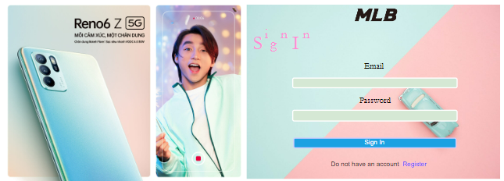

Hình 4.1 Thiết kế giao diện đăng nhập

* Giao diện trang chủ:

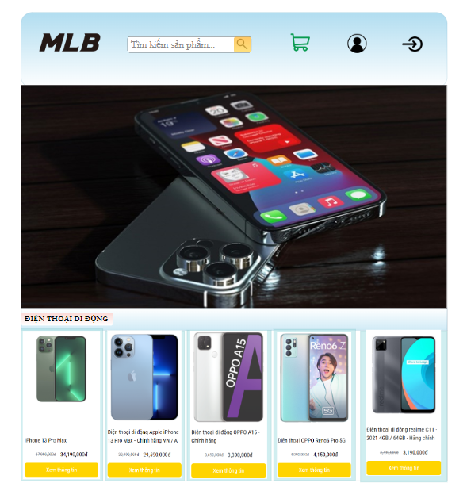

Hình 4.2 Thiết kế giao diện trang chủ

## 4.2 Sơ đồ hoạt động

* **Sơ đồ hoạt động của giao diện đăng nhập**

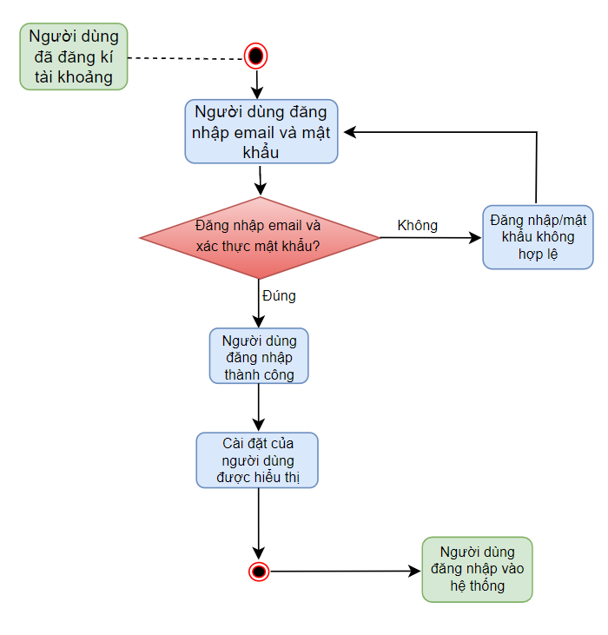

Hình 4.3 Sơ đồ hoạt động của giao diện đăng nhập

**CHƯƠNG 5. CÁC CHỨC NĂNG CHÍNH CỦA TRANG WEB QUẢN LÝ BÁN THIẾT BỊ DI ĐỘNG**

## Giao diện người dùng

Trang chủ là trang đầu tiên khi người dùng truy cập vào website. Ở đây người dùng có thể tìm kiếm sản phẩm, xem thông tin về sản phẩm và thông tin về cửa hàng.

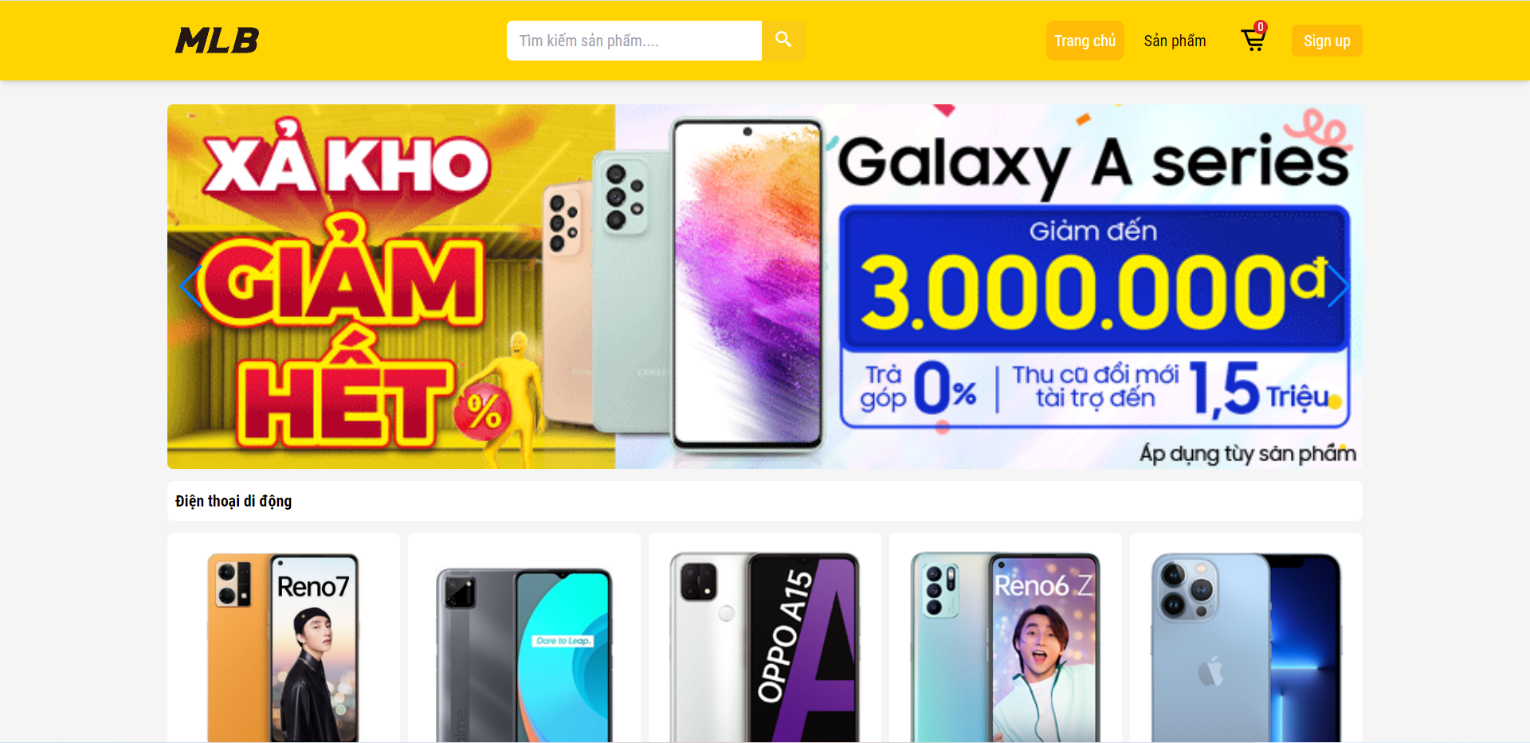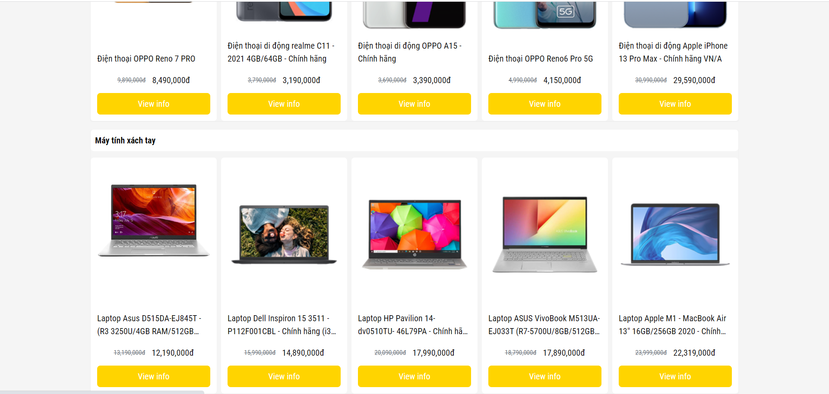

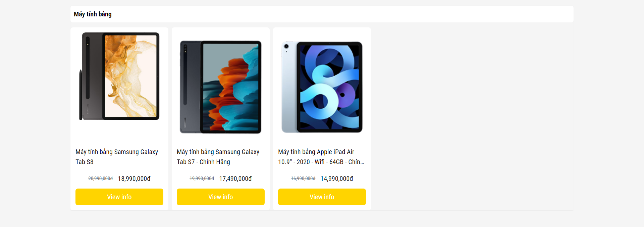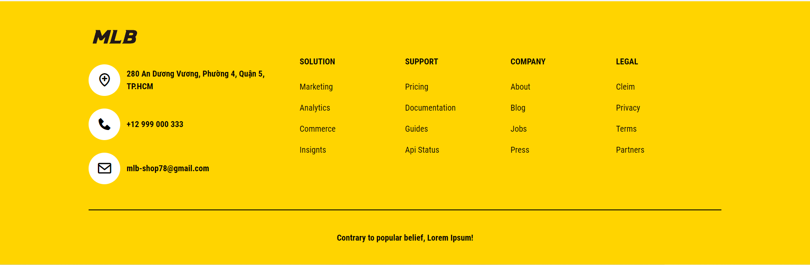

Hình 5.1 Giao diện trang chủ

Khách hàng có thể xem thông tin chi tiết từng sản phẩm như màu sắc, phiên bản, giá tiền, khuyến mãi, thông số kỹ thuật,… và mô tả chi tiết của sản phẩm.

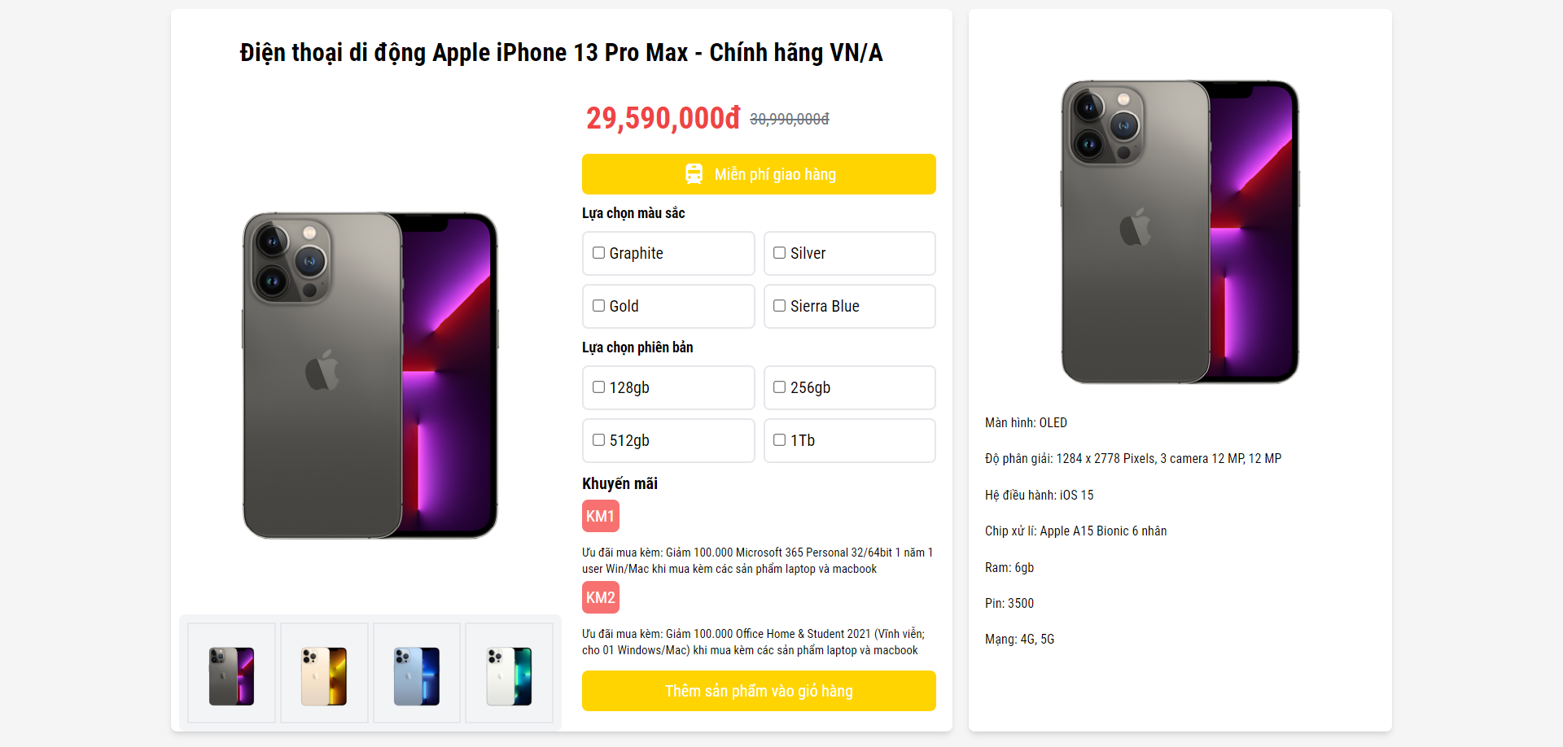

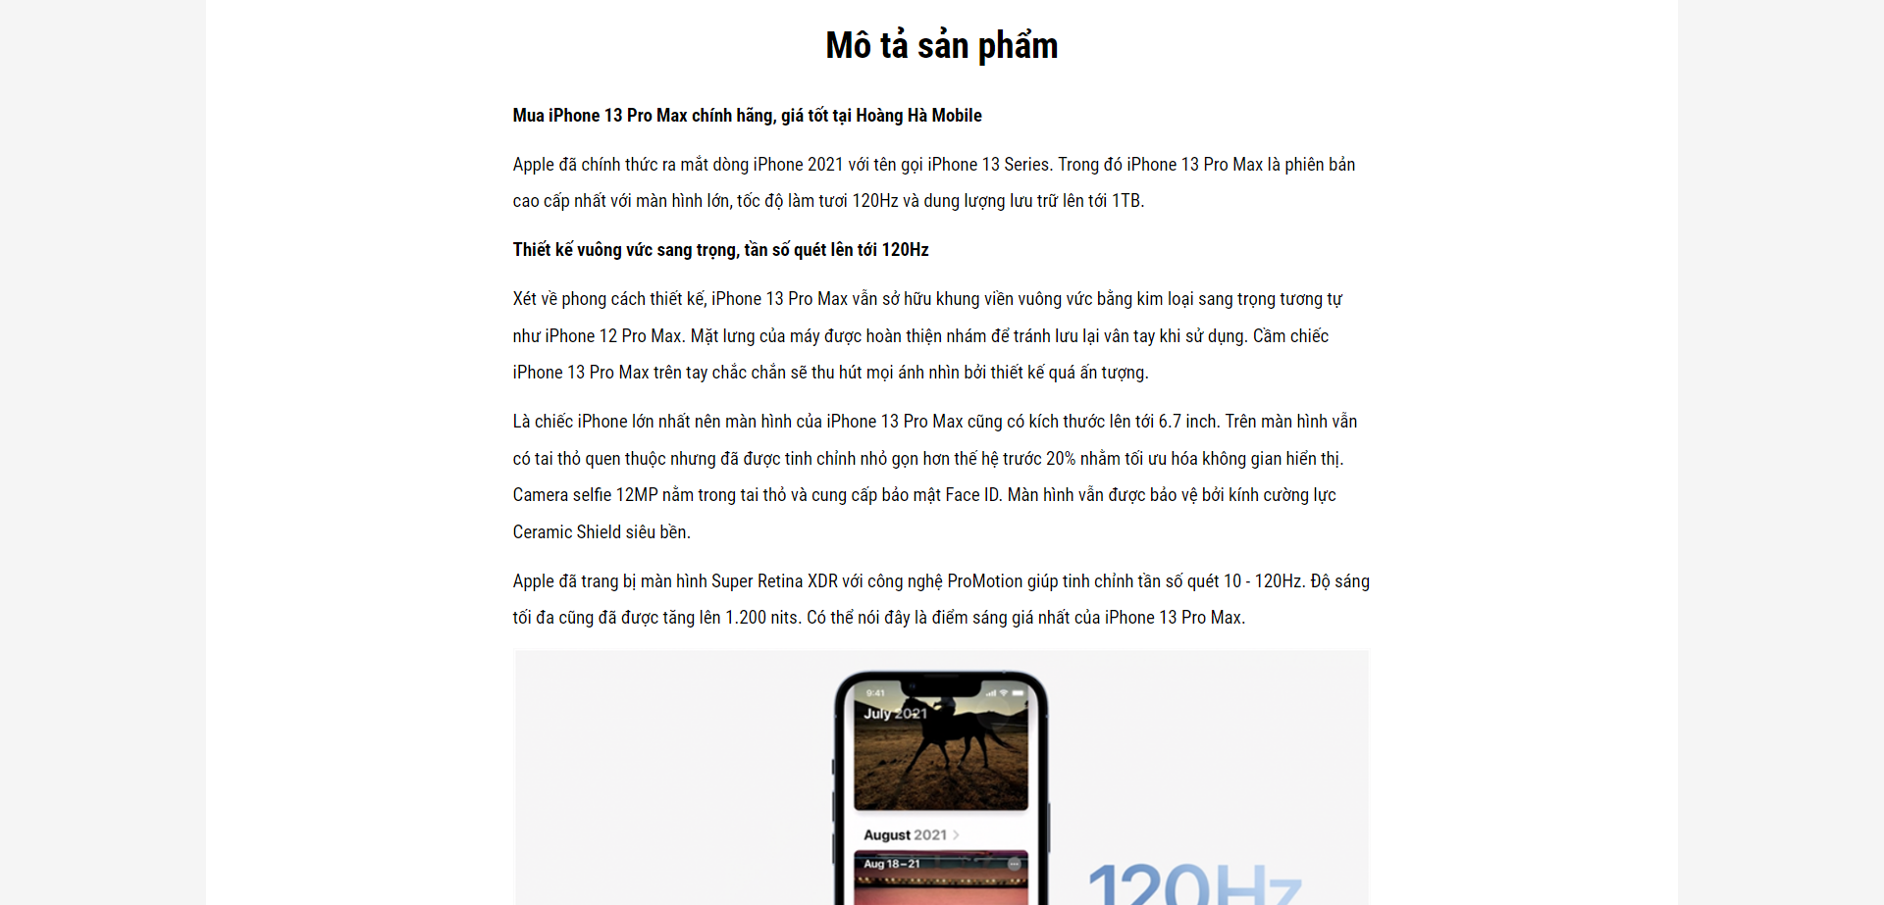

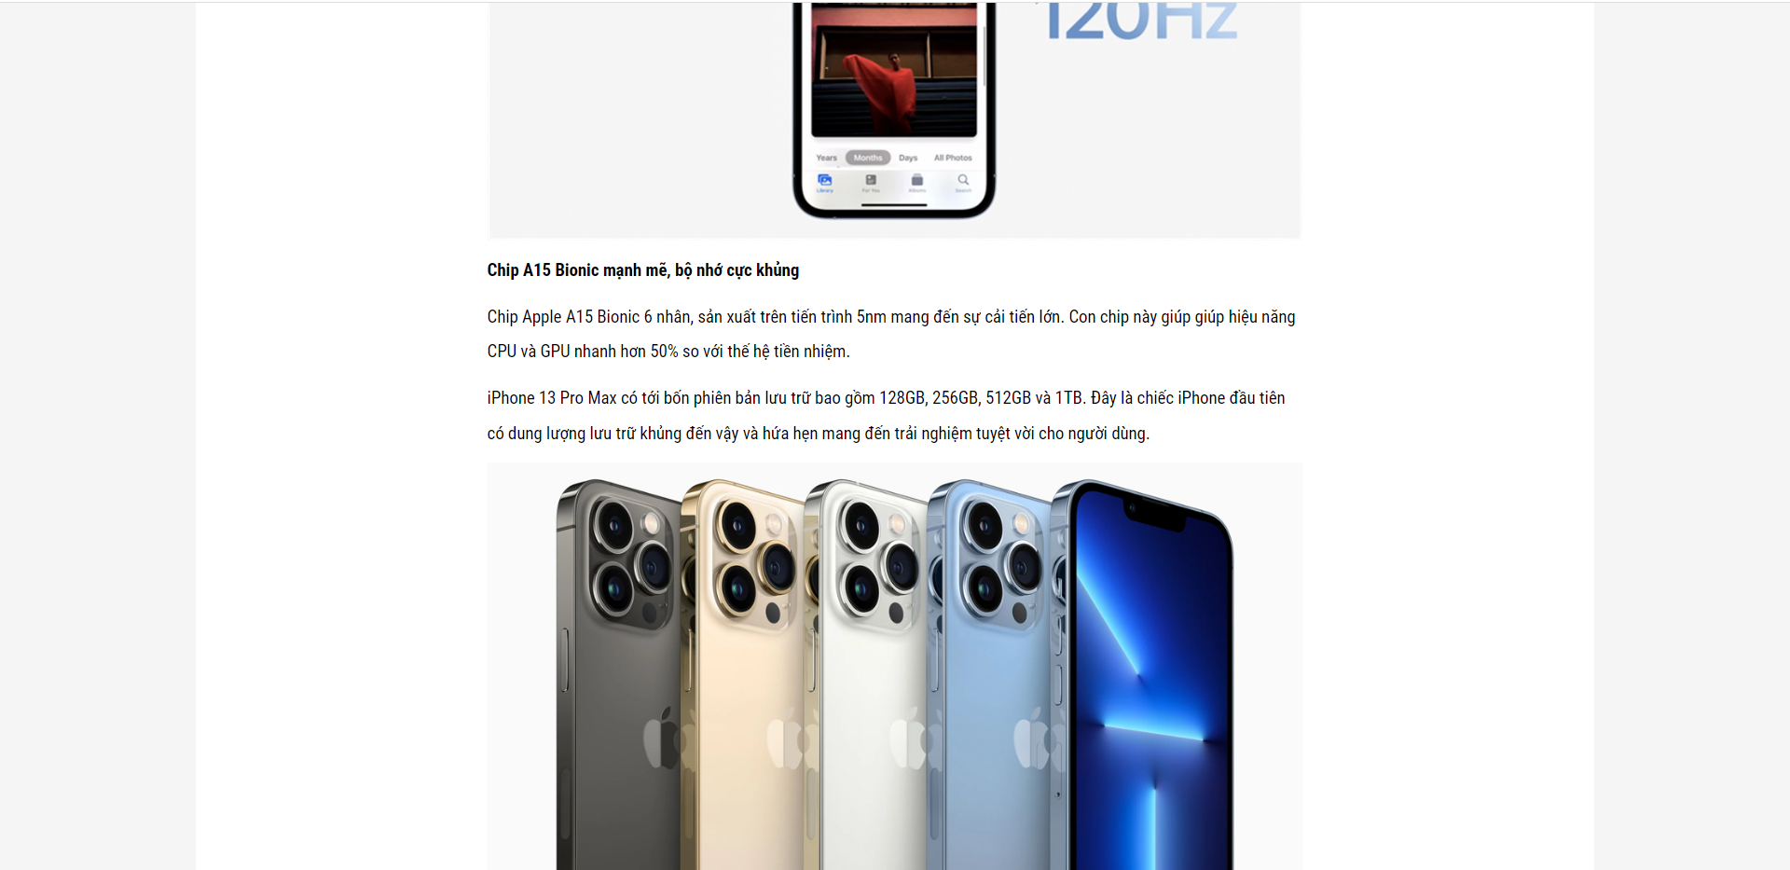

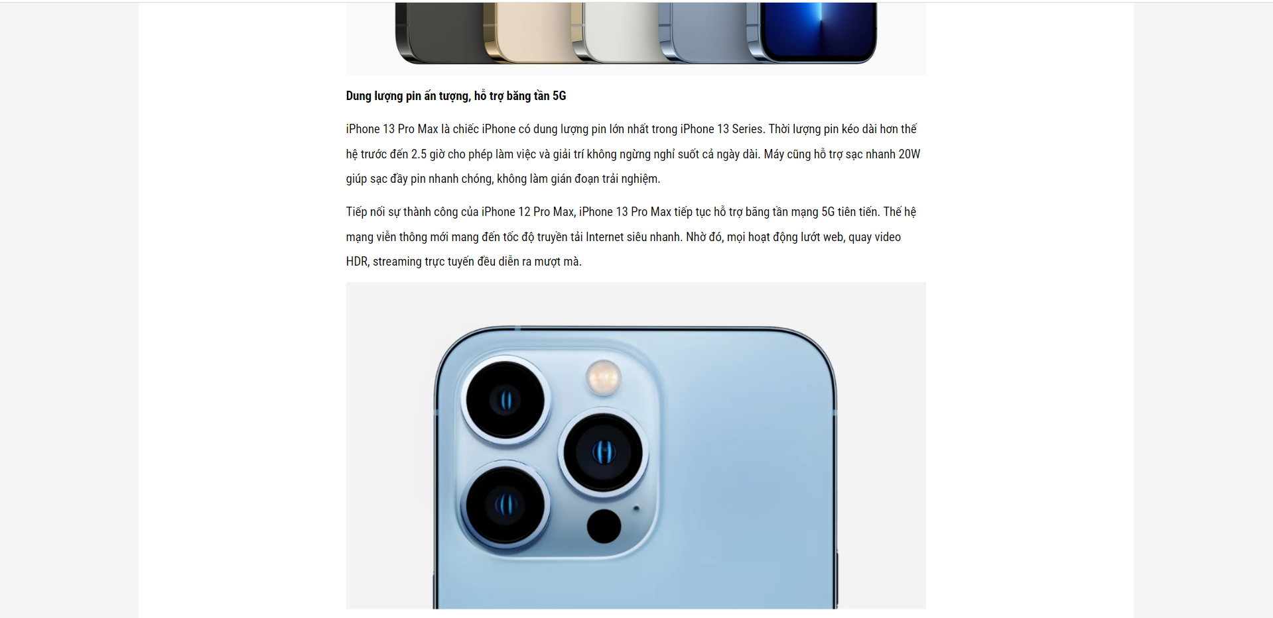

Hình 5.2 Giao diện sản phẩm

Khách hàng có thể xem nhận xét của sản phẩm và nhận xét, đánh giá sản phẩm sau khi đăng nhập vào hệ thống.

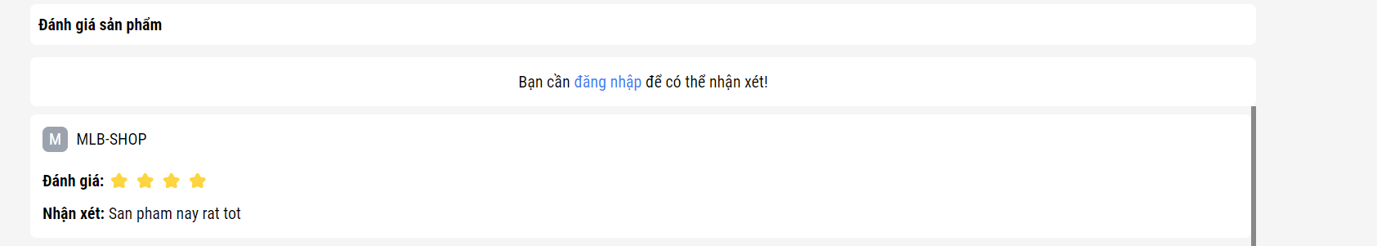

Hình 5.3 Giao diện đánh giá sản phẩm

Khách hàng còn có thể xem những sản phẩm có liên quan đến sản phẩm đang xem.

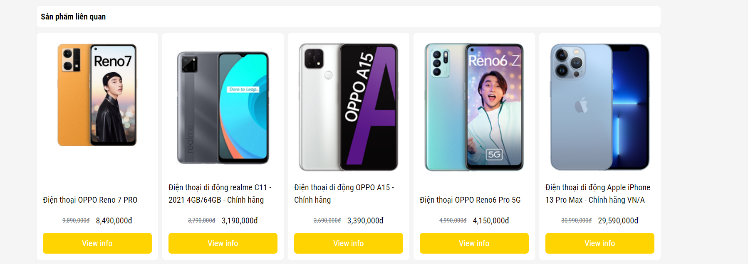

Hình 5.4 Giao diện sản phẩm liên quan

Khách hàng cần chọn màu sắc và phiên bản để có thể thêm vào giỏ hàng. Nếu khách hàng không chọn 1 trong 2 thì hệ thống sẽ thông báo.

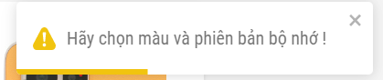

Hình 5.5 Thông báo chọn màu và phiên bản bộ nhớ

Sau khi thêm vào giỏ hàng, hệ thống sẽ thông báo thành công.

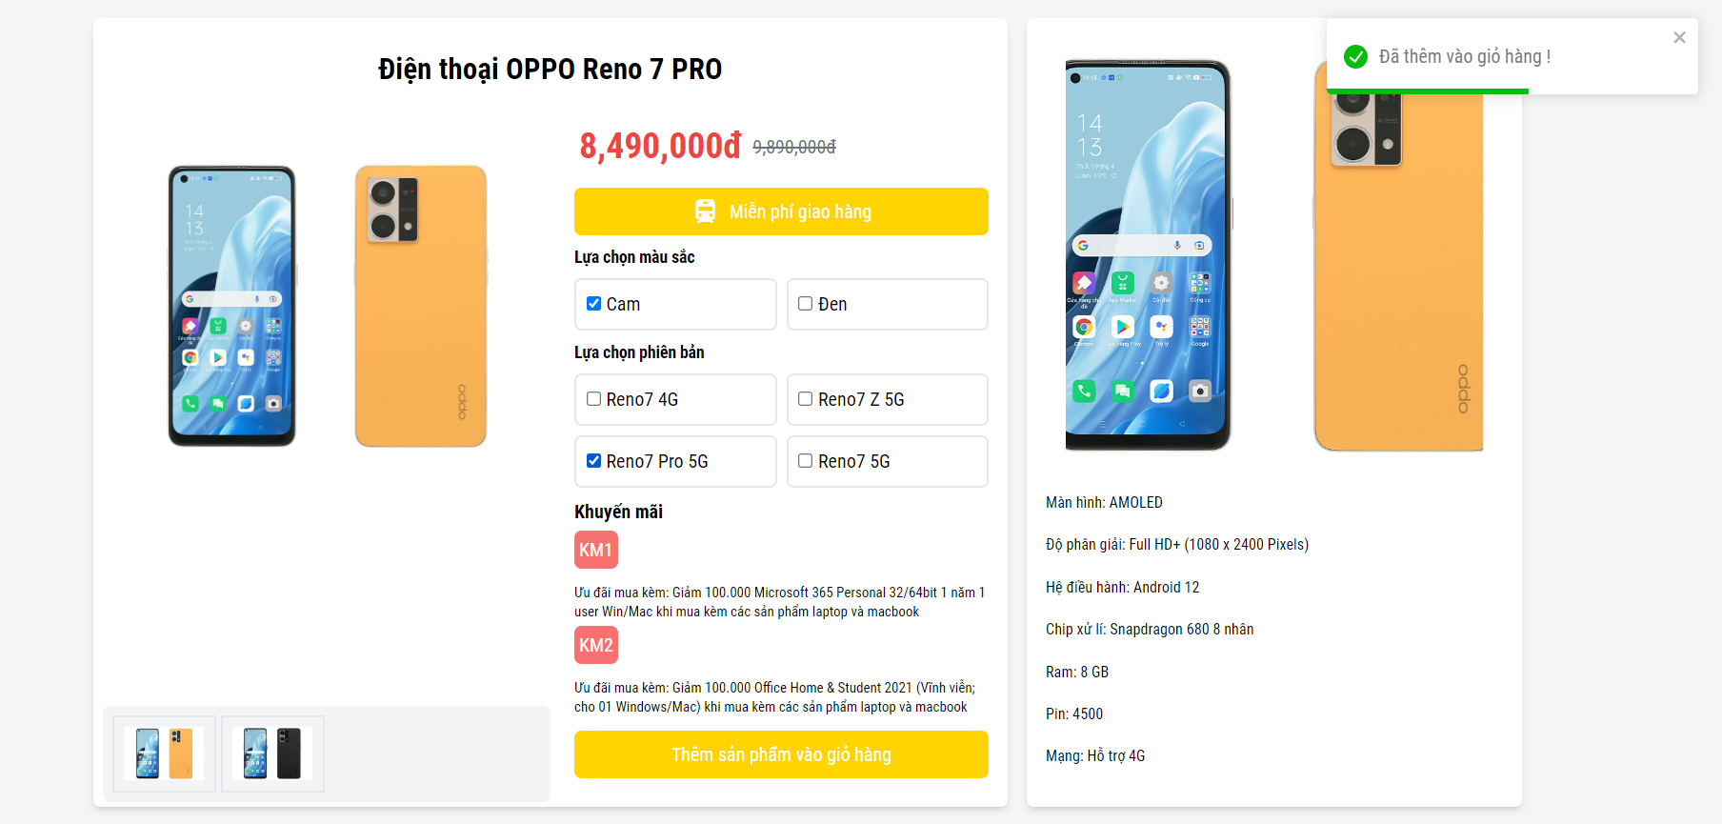

Hình 5.6 Thông báo thêm vào giỏ hàng thành công

Để tiến hành thanh toán, khách hàng cần click vào biểu tượng giỏ hàng. Ở đây khách hàng sẽ được xem những sản phẩm đã được thêm vào giỏ hàng, số lượng sản phẩm, giá tiền chưa bao gồm thuế, giá tiền đã bao gồm thuế. Khách hàng có thể điều chỉnh số lượng theo nhu cầu của mình.

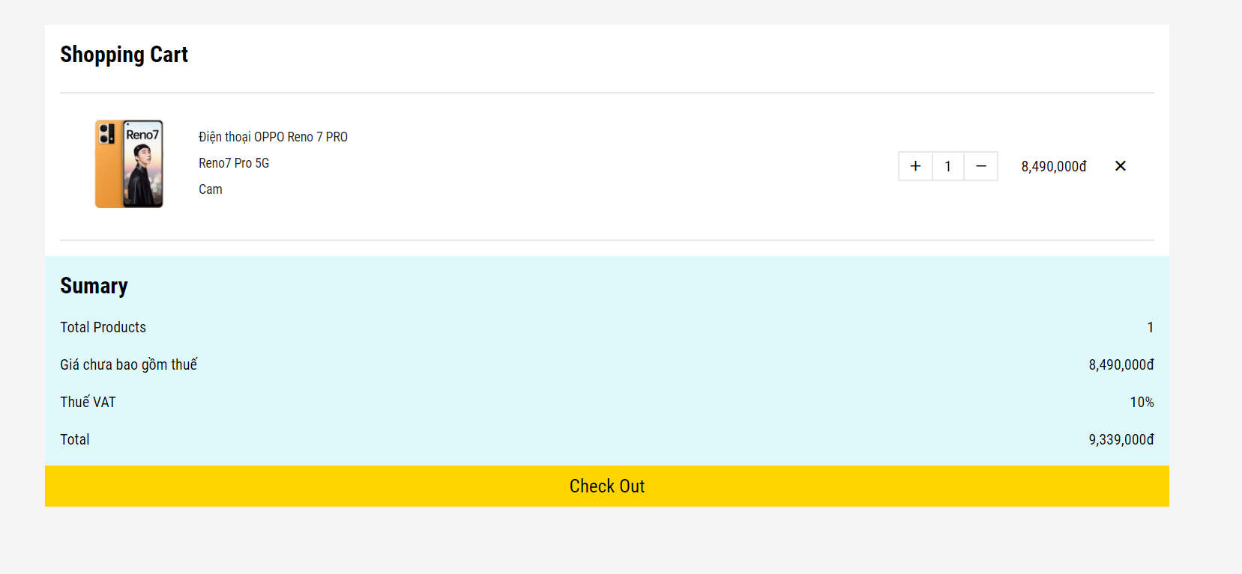

Hình 5.7 Giao diện giỏ hàng

Sau khi nhấn “Check out”, hệ thống sẽ đẩy đến trang đăng nhập để khách hàng có thể đăng ký tài khoản hay đăng nhập mới có thể mua hàng.

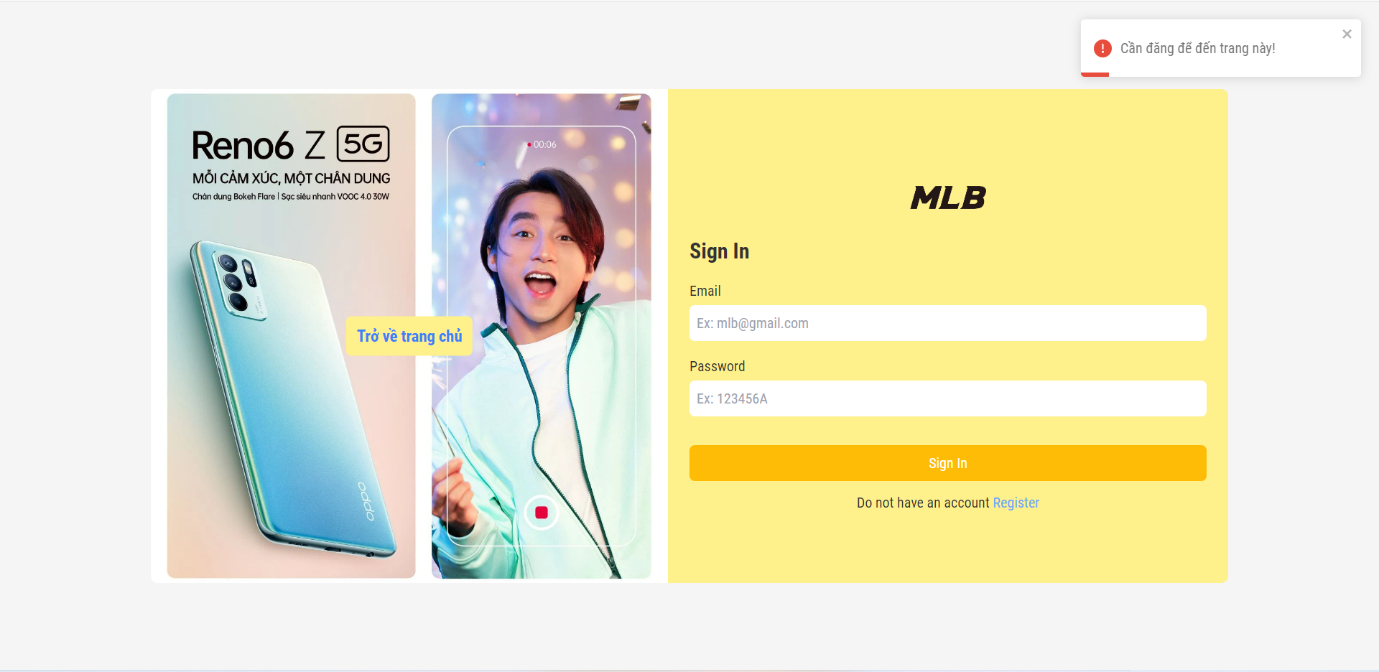

Hình 5.8 Giao diện đăng nhập

Sau khi đăng nhập, khách hàng tiến hành điền đầy đủ các thông tin, chọn lựa phương thức thanh toán, xem lại sản phẩm của đơn hàng.

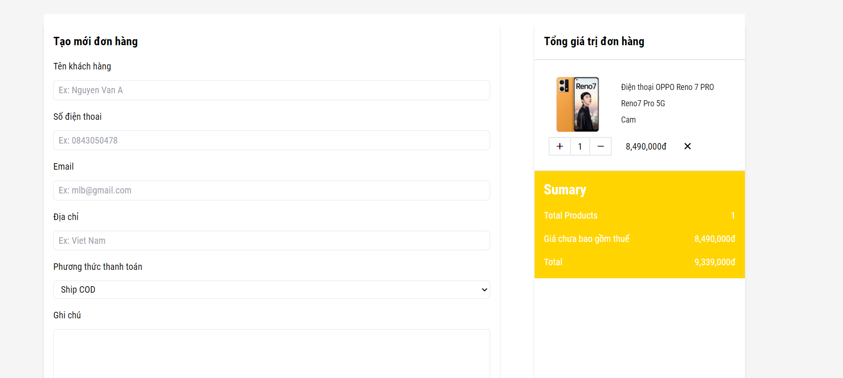

Hình 5.9 Giao diện đặt hàng

Sau khi đặt hàng, hệ thống sẽ thông báo mua hàng thành công,

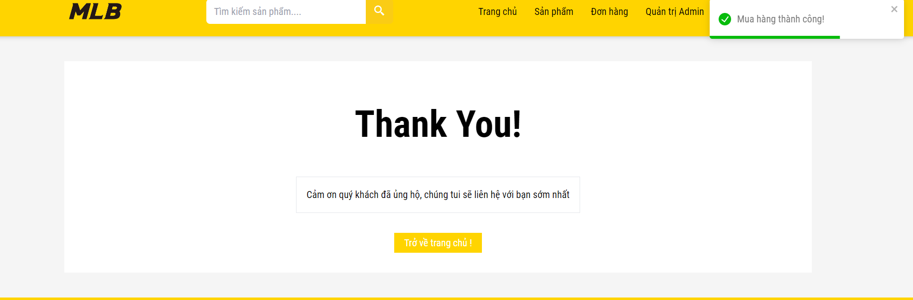

Hình 5.10 Giao diện thông báo mua hàng thành công

* 1. **Giao diện quản lý**

Quản lý, nhân viên cũng đăng nhập tại một trang với người dùng. Sau khi đăng nhập thành công, trên trang chủ của nhân viên sẽ hiện thêm mục “quản trị Admin”.

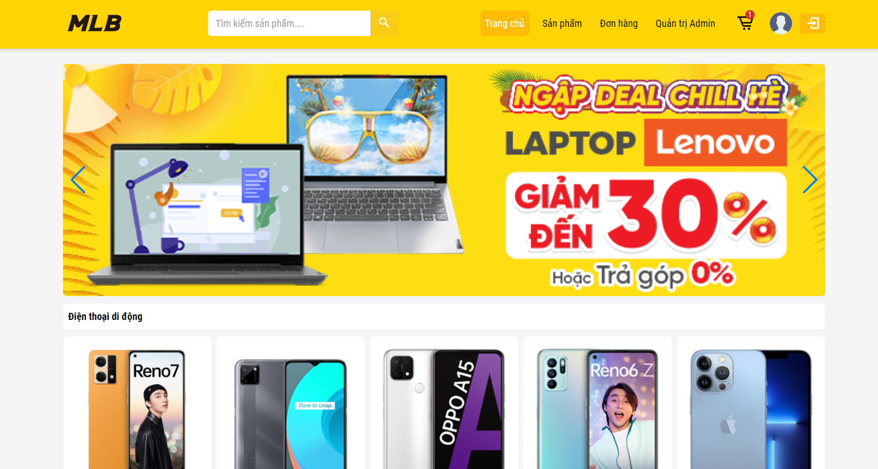

Hình 5.11 Giao diện trang chủ của nhân viên

Sau khi click vào quản trị Admin, nhân viên có thể xem thống kê từng mục của sản phẩm, người dùng và đơn hàng.

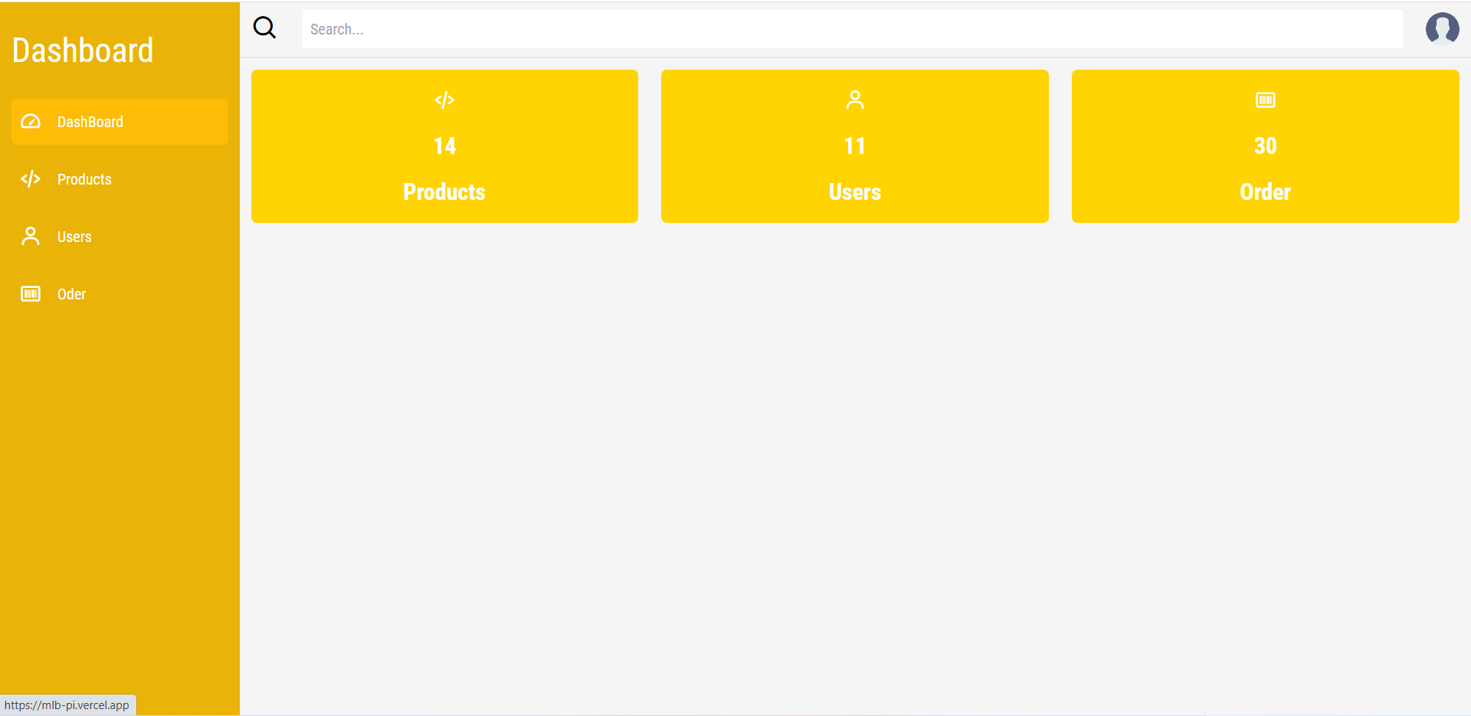

Hình 5.12 Giao diện thống kê

Nhân viên có thể xem thông tin sản phẩm, ngày đăng sản phẩm, sửa, xóa sản phẩm và thêm sản phẩm mới.

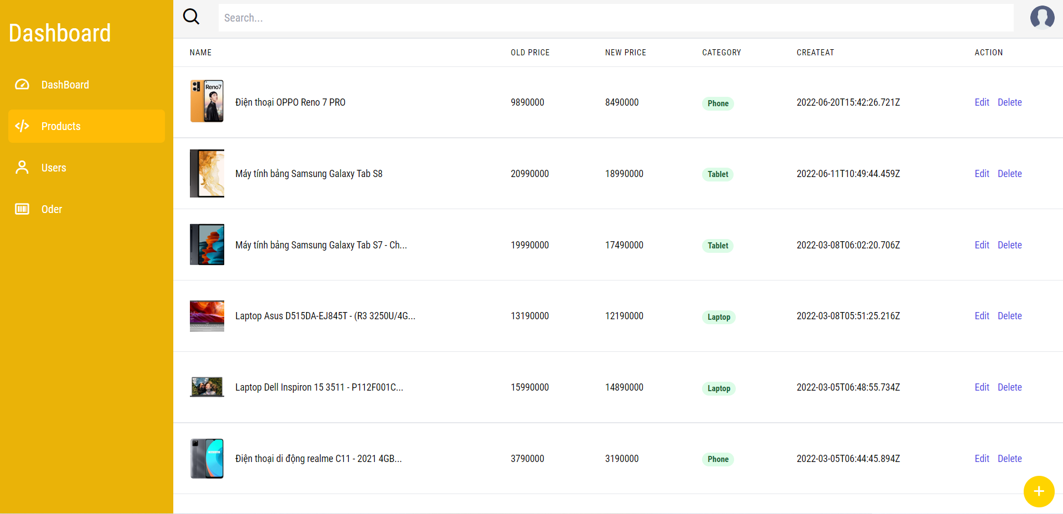

Hình 5.13 Giao diện quản lý sản phẩm

Nhân viên cũng có thể xem thông tin người dùng, trạng thái, là người dùng hay nhân viên, sửa thông tin cơ bản của người dùng cũng như xóa tài khoản.

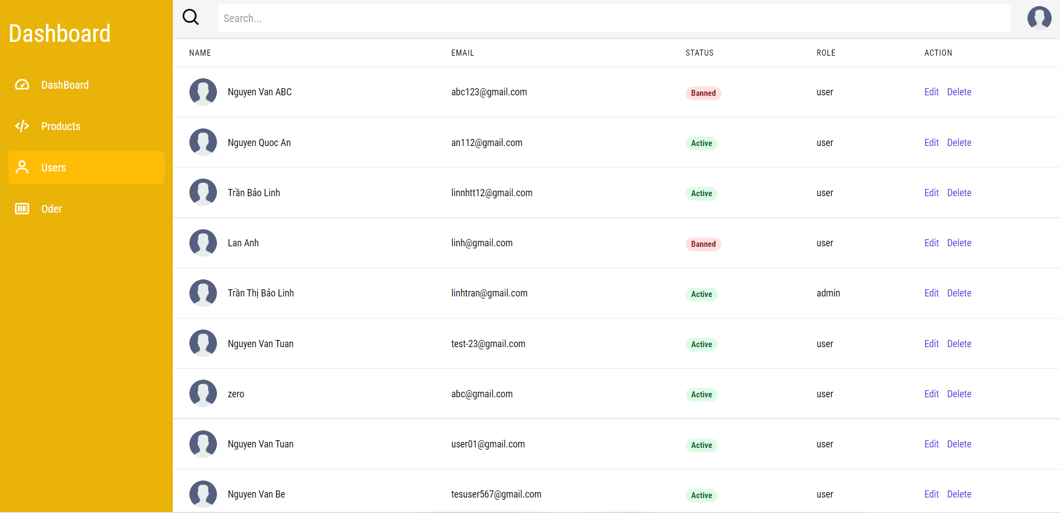

Hình 5.14 Giao diện quản lý người dùng

Nhân viên còn có thể phê xem chi tiết đơn hàng, hình thức thanh toán, trạng thái và tổng số tiền của đơn hàng. Nhân viên có thể xác nhận trạng thái cho khách hàng bằng cách sửa đơn hàng.

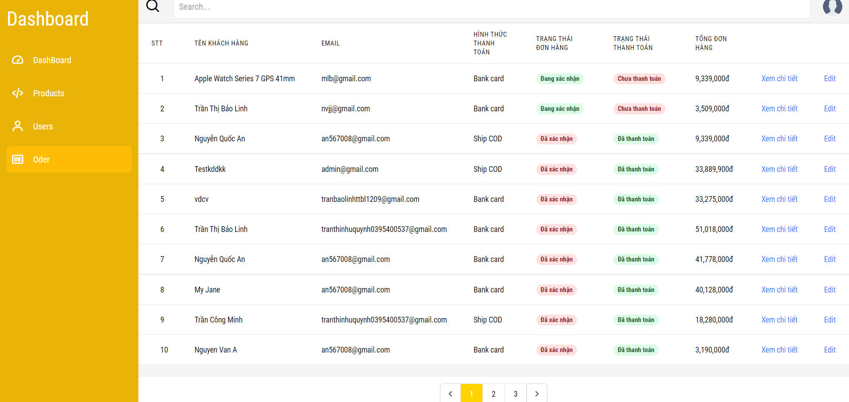

Hình 5.15 Giao diện quản lý đơn hàng

**CHƯƠNG 6. KẾT LUẬN**

## Ưu và nhước điểm

**-Ưu điểm:**

+Ưu điểm đầu tiên khi nói về phần mềm quản lý bán hàng đó là dễ dàng truy cập, thiết kế thân thiện và rõ ràng

+Với ưu điểm này thì các chủ cửa hàng có thể dễ dàng truy cập vào các hệ thống dữ liệu và giúp quản lý cửa hàng một cách rất dễ dàng với bất cứ những thiết bị nào có kết nối mạng.

+Thứ hai là chí phí khi sở hữu phần mềm quản lý bán hàng rất phải chăng, phù hợp cho các cửa hàng vừa và nhỏ.

+Thứ ba là phần mềm quả lý bán hàng có tuổi thọ rất cao so với chí phí sở hữu của nó, phần cứng và phần mềm quản lý bán hàng có thể lên tới hơn 10 năm, giúp người có thể tiết kiệm rất nhiều chi phí lắp đặt lại phần mềm và không lo phần mềm bị lỗi thời.

+Các thiết bị và các bộ phận của phần mềm quản lý bán hàng rất bền, khó hư hỏng, đặc biệt khi có trục trặc thì sửa chữa rất dễ dàng mà không cần phải mua mới, phần mềm luôn được cập nhật liên tục khi có những thay đổi cho nên không phải lo việc phần mềm bị lỗi thời theo năm tháng.

**-Nhược điểm:**

+Phần mềm quản lý bán hàng nếu không lựa chọn ở những nơi uy tín thì sẽ dễ bị ăn cắp dữ liệu, vì vậy cần phải bảo mật nếu như không muốn mất dữ liệu. Về vấn đề này thì bạn nên lựa chọn những nơi cung cấp uy tín để có thể đảm bảo an toàn hơn.

+Phần mềm quản lý bán hàng khá là bền, tuy nhiên khi xảy ra những hư hỏng, trục trặc thì cần phải có chuyên viên tư vấn đề sửa chữa, các nhân viên trong cửa hàng không có chuyên môn thì không thể khắc phục được.

+Vì vậy, Website cần được không ngừng cập nhật và cải tiến, thể hiện đầy đủ các vai trò của một website bán hàng.

## Hướng phát triển

+ Tăng cường tính bảo mật website .

+ Xây dựng so sánh doanh thu qua các năm.

+ Tìm hiểu thêm một số ngôn ngữ, các phần mềm ứng dụng để nâng cao giao diện đồ họa đẹp mắt, thân thiện hơn.

+ Xây dựng trang Web quy mô lớn hơn với nhiều ứng dụng, chức năng.

+ Kết hợp chức năng thanh toán trực tiếp hay qua thẻ ATM (liên kết với hệ thống ngân hàng)

-Công cụ phát triển:

+Visual Studio Code.

Link github Code FrontEnd: <https://github.com/Linnttbl/MLB_FE>

Link github Code BackEnd: <https://github.com/Linnttbl/MLB_BE>

Link hình ảnh, ppt, video báo cáo: <https://github.com/Linnttbl/MLB_FE/issues>

TÀI LIỆU THAM KHẢO

Một số link tham khảo

[1] <https://relipos.com/mo-hinh-erd-quan-ly-ban-hang/>

[2] <https://www.thegioididong.com/>

[3] <https://tailieu.vn/doc/de-tai-quan-ly-cua-hang-dien-thoai-di-dong--481625.html>